Пошаговая инструкция перевода средств с карты на карту с помощью банкомата Сбербанка.
1) Вставьте свою карту, введите пин-код.
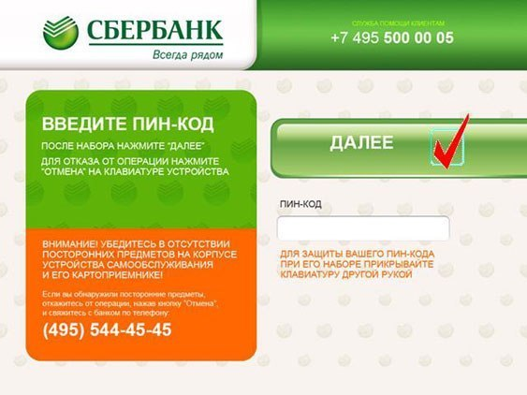
2) В появившемся меню выберите пункт "Перевод средств".
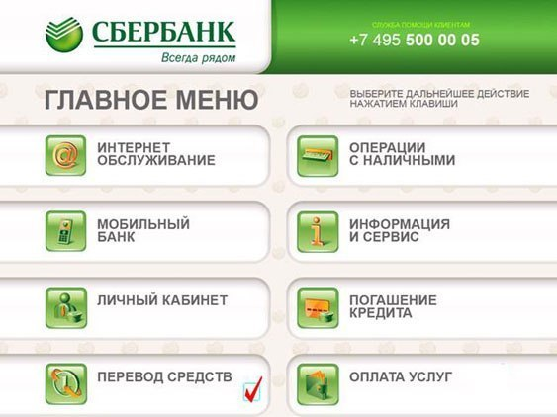
3) Введите номер нашей карты.
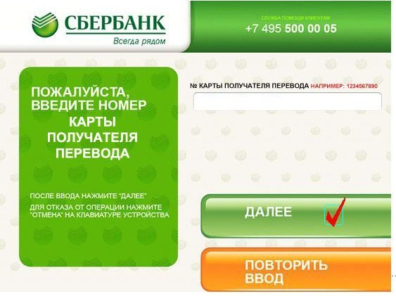

4) Выберите валюту "Российский рубль" и введите необходимую сумму заказа.
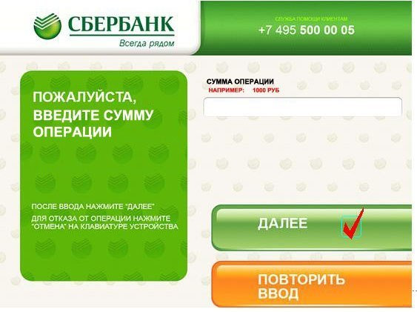
5) Возьмите чек.
СОХРАНЯЙТЕ ЧЕК ДО ТОГО, КАК ДЕНЬГИ ПОСТУПЯТ К НАМ НА КАРТУ.
